設題目的：
- 了解國家對鞏固香港成為世界貿易中心的助力
- 訓練綜合及分析資料能力

課題六 世界貿易
觀看影片，並回答問題。
觀看特區政府政制及內地事務局《「十四五」規劃新遠景》〈第九集：國際貿易中心〉影片，然後回答問題。
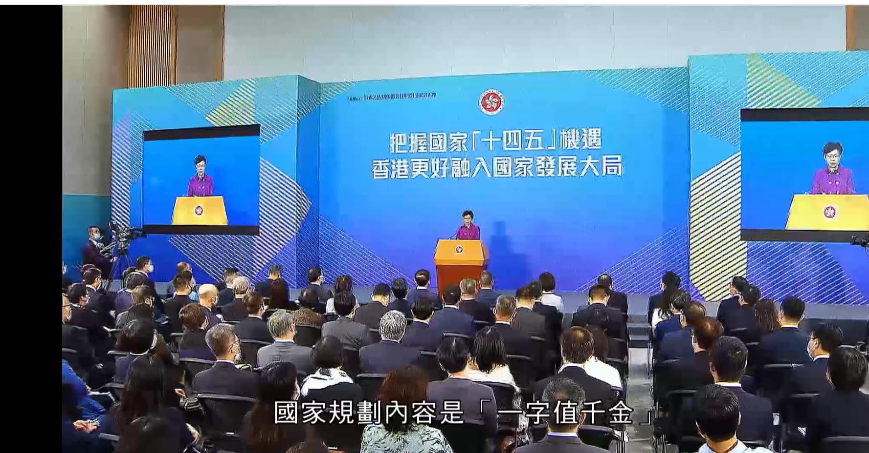
網址：https://www.cmab.gov.hk/doc/tc/documents/14th_5yrsplan/episode-9.mp4

- 影片提及，甚麼原因促使香港成為全球商品貿易中心？(請圈出正確答案、可選多項)
- 香港地理位置優越
- 港口及機場設備完善
- 憑着自由港的傳統優勢
- 香港人口密集

- 商務及經濟發展局局長邱騰華指，香港具有甚麼特點故能成為全球最開放、最自由、最具競爭力的國際城市？(請圈出正確答案、可選多項)
- 沒有關稅
- 支持自由貿易
- 消除貿易壁壘
- 運輸成本非常低

- 影片中受訪的教育玩具生產商表示，中美貿易戰促使他更專注在哪個地方的市場發展？(請圈出正確答案)
- 中國內地
- 香港本地
- 美洲國家
- 歐洲國家
- 根據影片下半部分，近年香港出口貿易份額正出現甚麼變化？
- 歐美市場份額下降
- 內地市場及東盟十國、日本、南韓、澳洲及紐西蘭的貿易額上升
_______________________________________________________________________________
_______________________________________________________________________________

- 國家在2020年提出甚麼新發展格局？這個新發展格局怎樣與近年香港出口貿易份額的變化對應？根據影片及就你所知回答問題。
_______________________________________________________________________________
- 國家因應國際政經形勢變化，於2020年提出「雙循環」發展格局，即以國内大循環為主，國際雙循環為輔。
- 這配合近年香港的實情(見上題)。
- 過去四年，香港政府與十三個經濟體簽訂四份自由貿易協定，創造更多商機。
_______________________________________________________________________________
_______________________________________________________________________________
_______________________________________________________________________________
- 簡單說說香港可以怎樣配合國家發展，擔任貿易中間人的角色。
答案合理便可。例如：
- 香港作為貿易中間人。
- 利用大灣區城市的先進製造能力，把內地產品帶到亞太地區及其他海外市場。
_______________________________________________________________________________
_______________________________________________________________________________
_______________________________________________________________________________

- 整體來看，全球及香港發展的最大機遇分別在哪裏？________________________________________________________________________________
全球發展最大機遇在中國、香港發展最大機遇在內地
延伸資料

中國文化研究院‧通識現代中國〈「十四五」規劃〉
https://ls.chiculture.org.hk/tc/taxonomy/term/704

